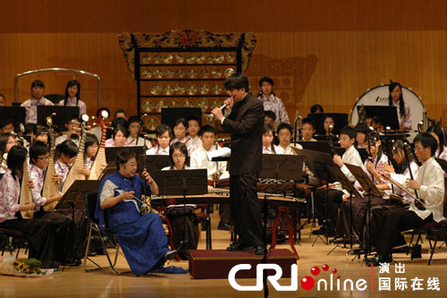
http://gb.cri.cn/mmsource/images/2010/08/09/1606ab8549fd452089d28564555a7f66.jpg
2010.8.赴京出席新竹青少年國樂團”華夏樂揚兩岸情”音樂會

